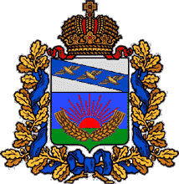
АДМИНИСТРАЦИИЯ
ШУМАКОВСКОГО СЕЛЬСОВЕТА
СОЛНЦЕВСКОГО РАЙОНА КУРСКОЙ ОБЛАСТИ

ПОСТАНОВЛЕНИЕ

От 06.04.2022 г.№ 23

Об отмене Постановления от 06 мая 2019 г. № 33
«Об утверждении Административного регламента осуществления муниципальной функции по контролю за соблюдением Правил благоустройства населенных пунктов Шумаковского сельсовета Солнцевского района»
В соответствии с пунктом 19 части 1 статьи 14 Федерального закона от 06.10.2003 № 131-ФЗ «Об общих принципах организации местного самоуправления в Российской Федерации», Федеральным законом от 31.07.2020 № 248-ФЗ «О государственном контроле (надзоре) и муниципальном контроле в Российской Федерации», Уставом муниципального образования «Шумаковский сельсовет» Администрация Шумаковского сельсовета Солнцевского района Курской области Постановляет:
1. Постановление от 06 мая 2019 г. № 33 «Об утверждении Административного регламента осуществления муниципальной функции по контролю за соблюдением Правил благоустройства населенных пунктов Шумаковского сельсовета Солнцевского района»
2.Настоящее постановление подлежит обнародованию и распространяется на отношения возникшие с 01 января 2022года

Глава Шумаковского сельсовета
Солнцевского района И.Н.Горностаева

